 | UNIVERSIDADE ESTADUAL DE SANTA CRUZ - UESC  PRÓ-REITORIA DE GRADUAÇÃO - PROGRAD  DEPARTAMENTO DE CIÊNCIAS EXATAS E TECNOLÓGICAS - DCET  CURSO: ENGENHARIA MECÂNICA | CA III  2021.1
Cálculo Aplicado III
Professor | Afonso Henriques
Estudante | Igor Lima Rocha | Data: 16/09/2021
Unidade I | Primeira avaliação escrita de CA III CC 2021_2

Obs. Abra o arquivo pdf e leia atentamente a observação e o enunciado de cada tarefa antes de começar a resolução.
Atenção: Lembre-se de assinar a avaliação colocando o seu nome no espaço correspondente acima e em cada folha de respostas (se utilizar o ambiente papel/lápis)!

Utilize este espaço ou se preferir utilize o ambiente papel/lápis seguindo as orientações indicadas na avaliação em pdf. Boa sorte!

Resolução da T1 da GT1
Para responder essa questão devemos observar as propriedades das respectivas funções.
Iniciando a resolução pela função F temos:
Uma função F(x, y) de duas variáveis com coeficientes iguais a -1, cujo gráfico é um parabolóide de vértice no ponto (0, 0, 9), côncavo para baixo ao longo do eixo-Z.
Já para a função G temos o seguinte:
Uma função G(x, y) de duas variáveis com coeficientes iguais a 4 e 1, respectivamente, cujo gráfico é um parabolóide de vértice no ponto (0, 0, 1), côncavo para cima ao longo do eixo-Z
Resolução da T2 da GT1
Para a resolução dessa questão foi utilizado o software GeoGebra 3D Calculator para a representação gráfica das funções F(x, y) e G(x, y). Dentro do software basta inserir as duas funções de forma simples.
Registro gráfico da função F(x, y):
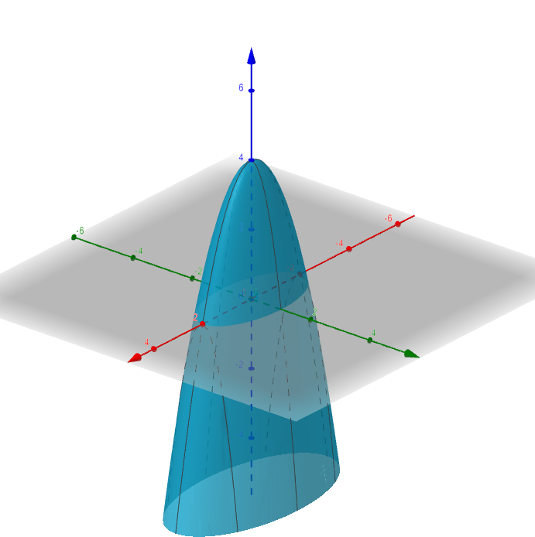

Registro gráfico da função G(x, y):
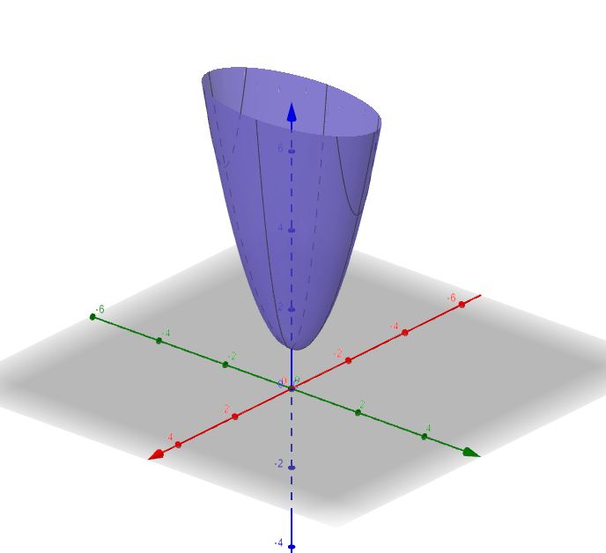
Registro gráfico de ambas as funções F(x, y) e G(x, y), no mesmo sistema de coordenadas:
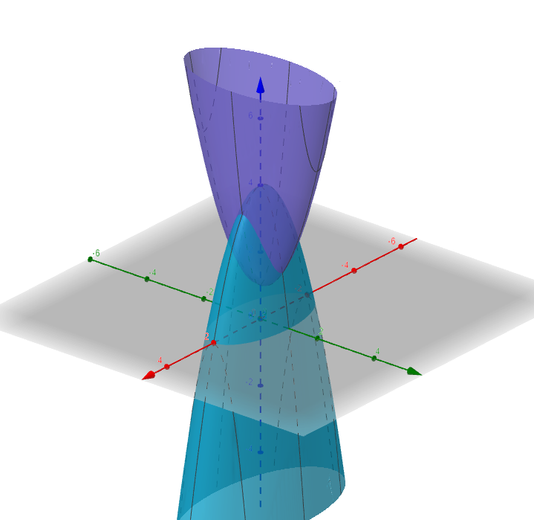
Pelo software GeoGebra 3D Calculator não é possível representar graficamente o crivo restrito do gráfico, pois o mesmo não aceita calcular a intersecção entre 2 funções de várias variáveis.
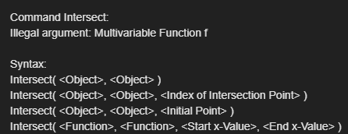
Resolução da T3 da GT1
Para realizarmos essa questão, e calcular o limite, precisamos resolver a função H(x, y). Para isso podemos reescrever a fórmula da seguinte forma:
$h(x, y) = \frac{f(x, y)}{g(x, y)}$
$h(x, y) = \frac{4 - x^{2}-y^{2}}{4x^{2}+ y^{2}+1}$
Agora que temos a função H(x, y), podemos calcular o seu limite:
$\lim_{x→0, y→1}h(x, y) = \frac{4 - x^{2}-{4y}^{2}}{4x^{2}+ y^{2}+1}$
$\lim_{x→0, y→1}h(x, y) = \frac{4 - 0^{2}-{4*1}^{2}}{4{*0}^{2}+ 1+1}$
$\lim_{x→0, y→1}h(x, y) = \frac{4 - 0 -4}{0 + 1 + 1}$
$\lim_{x→0, y→1}h(x, y) = \frac{0}{2}$
$\lim_{x→0, y→1}h(x, y) = 0$
Como podemos perceber, o limite da função H(x, y) é igual a 0.
Resolução da T4 da GT1
Para realizar essa questão foi utilizado o software GeoGebra 3D Calculator e foi inserido os seguintes valores:
$g(x, y) = 4x^{2} + y^{2} + 1$
$c1 : x = 1$
$c2 : y = 2$
$eq1 : IntersectPath(c1,g)$
$eq2 : IntersectPath(c2,g)$
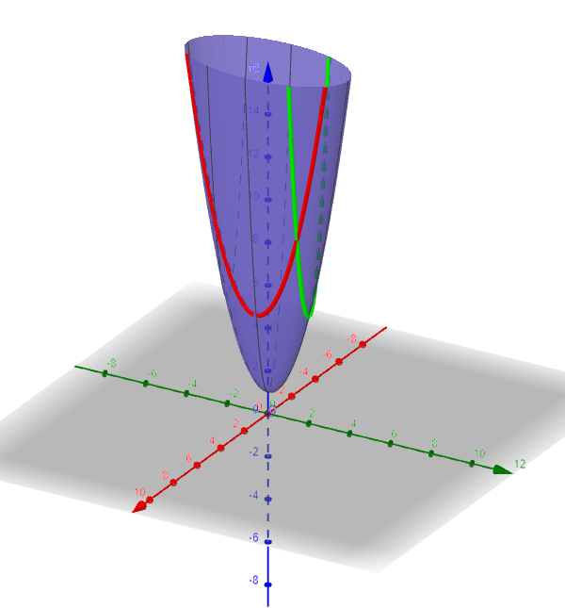
Como podemos perceber, eq1 ( em vermelho ) é a intersecção da função G(x, y) em relação ao plano X = 1, e eq2 ( em verde ) é a intersecção da função G(x, y) em relação ao plano Y = 2.
Resolução da T5 da GT1
Para realizar essa questão foi utilizado o software GeoGebra 3D Calculator, com as mesmas entradas da T4 da GT1, e foi encontrado o ponto de intersecção entre as curvas C1 e C2 utilizando a função “Point” do mesmo:
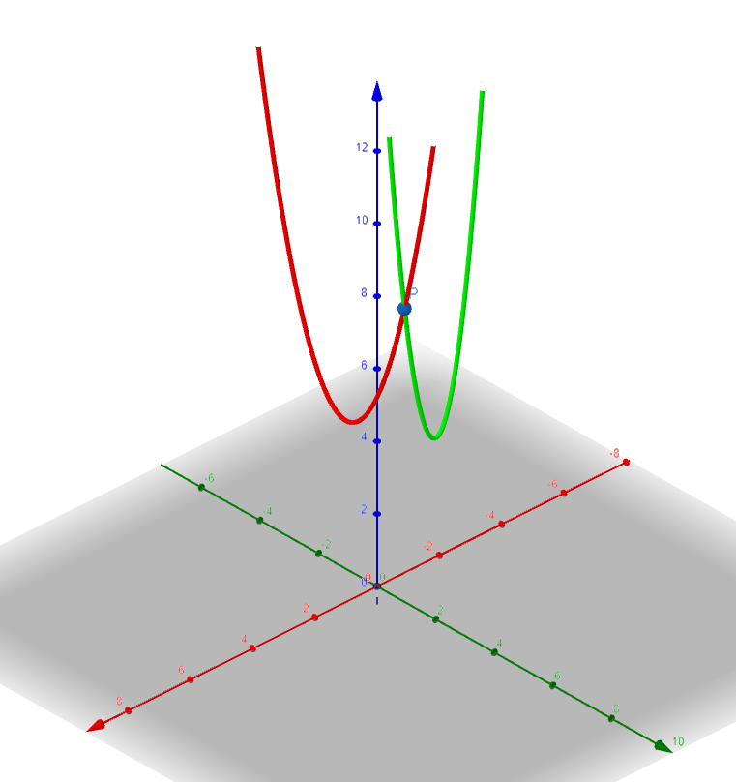
Agora para calcularmos as retas tangentes das curvas, utilizaremos da equação geral da reta, juntamente com o coeficiente angular do ponto P.
Iniciando o cálculo com a C1, e o ponto P(1, 2, 9), primeiramente precisamos calcular a derivada da função C1:
$C1 = y^{2} + 5$
$C1' = 2*y$
Acessando a derivada no ponto P(1, 2, 9), temos o coeficiente angular daquele ponto:
$C1' = 2*2 = 4$
Agora podemos utilizar a equação geral da reta para encontrar a reta tangente a curva C1 no ponto P, sendo X=1, Y=2 e a=4:
$(y - y_{0}) = a*(x - x_{0})$
$(y - 2) = 4*(x - 1)$
$y-2 = 4x - 4$
$y = 4x - 2$
De forma parecida, vamos iniciar o cálculo da C2 com o ponto P(1, 2, 9):
$C2 = 4x^{2}+5$
$C2' = 8x$
Acessando a derivada no ponto P(1, 2, 9), temos o coeficiente angular daquele ponto:
$C1' = 8*1 = 8$
Agora podemos utilizar a equação geral da reta para encontrar a reta tangente a curva C2 no ponto P, sendo X=1, Y=2 e a=8:
$(y - y_{0}) = a*(x - x_{0})$
$(y - 2) = 8*(x - 1)$
$y-2 = 8x - 8$
$y = 8x - 6$

Resolução da T1 da GT2
Para realizar essa questão devemos utilizar a regra da cadeia para resolver a derivada parcial primeira de w em relação x e em relação y
Iniciaremos calculando em relação a X. Temos a seguinte equação:
$\frac{∂w}{∂x} = (y*sen(x))^{2} + ( (y*sen(x)) * (x*sen(y) )$
$\frac{∂w}{∂x} = ( ({ y}^{2}*sen^{2}(x) ) + ( (y*sen(x)) * (x*sen(y)) )$
Iremos agora separar os termos da adição e isolar as constantes
$\frac{∂w}{∂x} = y^{2}*sen(y) * ( \frac{∂x*sen^{2}(x)}{∂x}+ y*(\frac{∂x*sen(y)}{∂x}) )$
Para utilizar a regra da cadeia, temos:
$u = sen(x)$
$\frac{∂u^{2}}{∂u} = 2u$
$\frac{∂sen^{2}(x)}{∂x} = \frac{∂u^{2}}{∂u} * \frac{∂u}{∂x}$
Logo, utilizando a fórmula de onde saímos, temos:
$y^{2}*sen(y) * ( 2(\frac{∂sen(x)}{∂x})+ y*(\frac{∂x*sen(y)}{∂x}) )$
Utilizar novamente a regra da cadeia, temos:
$u = x$
$\frac{∂sen(u)}{∂u} = cos(u)$
$\frac{∂sen(x)}{∂x} = \frac{∂sen(u)}{∂u} * \frac{∂u}{∂x}$
Logo, utilizando a fórmula de onde saímos, temos:
$y^{2}*sen(y) * ( 2*cos(x)(\frac{∂x}{∂x})+ y*(\frac{∂x*sen(x)}{∂x}) )$
Podemos simplificar a equação pois sabemos que a derivada de X é igual a 1
$y^{2}*sen(y) * ( 2*cos(x)+ y*(\frac{∂x*sen(x)}{∂x}) )$
Utilizaremos agora a regra do produto, onde:
$u = x$
$\frac{∂sen(u)}{∂u} = cos(u)$
$v = sen(x)$
$\frac{∂sen(x)}{∂x} = \frac{∂sen(u)}{∂u} * \frac{∂u}{∂x}$
Logo, utilizando a fórmula de onde saímos, temos:
${( 2*y}^{2}*cos(x)*sen(x) ) + y*sen(y)* ( cos(x)*x+sen(x)*(\frac{∂x}{∂x}) )$
Podemos simplificar novamente a equação pois sabemos que a derivada de X é igual a 1
${( 2*y}^{2}*cos(x)*sen(x) ) + y*sen(y)* ( cos(x)*x+sen(x) )$
Com isso conseguimos a derivada parcial primeira em relação a X.

Podemos seguir agora para a resolução em relação a Y:
$\frac{∂w}{∂y} = (y*sen(x))^{2} + ( (y*sen(x)) * (x*sen(y) )$
Novamente iremos simplificar um pouco a equação e isolar certos termos para facilitar o andamento da resolução:
$({ y}^{2}*sen^{2}(x) ) + ( x*y*sen(x)*sen(y) )$
$(x*sen^{2}(x) ) * ( ( \frac{∂y*sen(y)}{∂y}*sen(x) )+( \frac{∂y^{2}}{∂y} ) )$
Utilizaremos agora a regra do produto, onde:
$u = y$
$v = sen(y)$
$sen^{2}(x)*(\frac{∂y^{2}}{∂y}) +( y*( \frac{∂sen(y)}{∂y}+\frac{∂y}{∂y}*sen(y)) )*x*sen(x)$
Utilizando agora a regra da potência, podemos simplificar 1 termo:
$\frac{∂y^{2}}{∂y} = 2y$
$sen^{2}(x)*2y +( y*( \frac{∂sen(y)}{∂y}+\frac{∂y}{∂y}*sen(y)) )*x*sen(x)$
Utilizando agora a regra da cadeia, onde:
$u = y$
$\frac{∂sen(u)}{∂u} = cos(u)$
$\frac{∂sen(y)}{∂y} = \frac{∂sen(u)}{∂u}*\frac{∂u}{∂y}$
Logo, utilizando a fórmula de onde saímos, temos:
$sen^{2}(x)*2y +( ( \frac{∂y}{∂y}*sen(y)+\frac{∂y}{∂y}*y*cos(y)) )*x*sen(x)$
Podemos simplificar novamente a equação pois sabemos que a derivada de Y é igual a 1
$sen^{2}(x)*2y +( ( sen(y)+y*cos(y)) )*x*sen(x)$
Com isso conseguimos a derivada parcial primeira em relação a Y.

Resolução da T2 da GT2
Para realizar essa questão foi utilizado o software GeoGebra 3D Calculator, e foi inserido os seguintes valores:
$u(x, y) = x*sin(y)$
$v(x, y) = y*sin(x)$
$w(x, y) = u*v + v^{2}$
O gráfico da função U(x, y) ficou da seguinte forma:
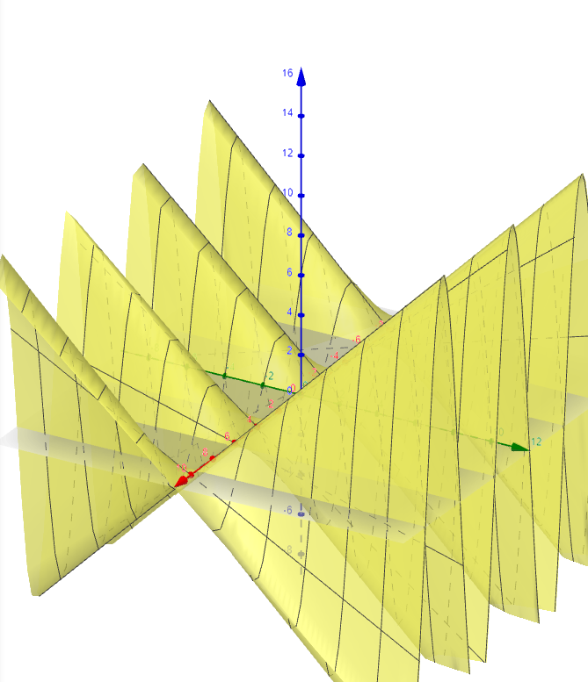
O gráfico da função V(x, y) ficou da seguinte forma:
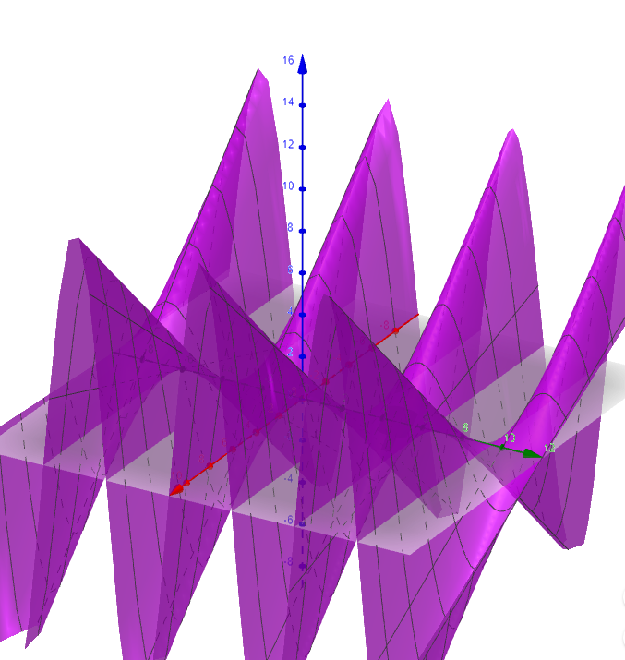
Já o gráfico da função W(x, y) ficou da seguinte forma:
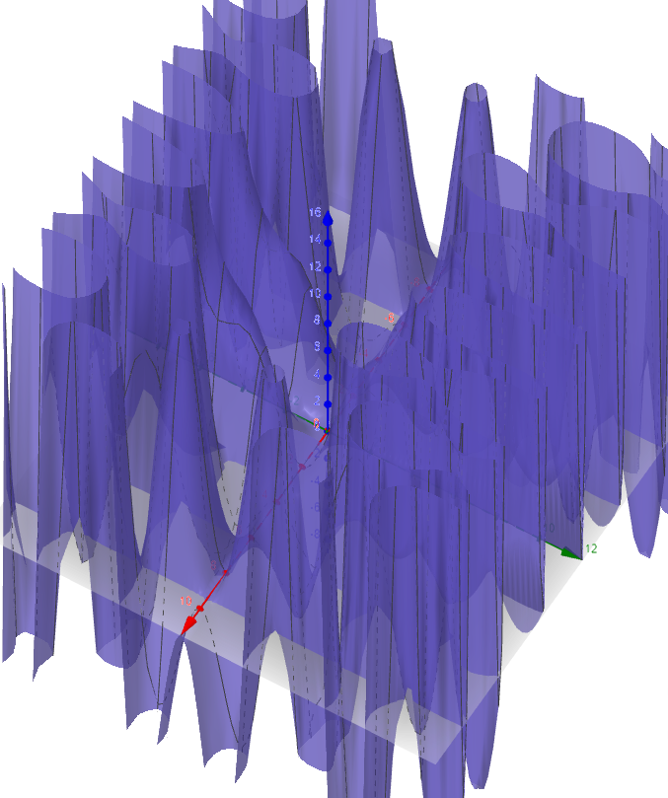
Resolução da T3 da GT2
Para realizarmos essa questão utilizaremos as derivadas já calculadas na T1 da GT2, e a derivaremos novamente:
$sen^{2}(x)*2y +( ( sen(y)+y*cos(y)) )*x*sen(x)$
Primeiramente vamos simplificar alguns termos e isolar as constantes:
$\frac{∂sen^{2}(x)*2y}{∂y} +\frac{∂( ( sen(y)+y*cos(y)) )*x*sen(x)}{∂y}$
Calculando a derivada do primeiro termo, temos:
$\frac{∂sen^{2}(x)*2y}{∂y} = 2*sen^{2}(x)$
Calculando a derivada do segundo termo, temos:
$\frac{∂( ( sen(y)+y*cos(y)) )*x*sen(x)}{∂y}$
$\frac{∂( sen(y)+(y*cos(y)*x*sen(x)}{y}$
$\frac{∂( y * ( cos(y) - sen(y) )}{∂y}*x*sen(x)$
Aplicando a regra do produto, temos:
$x*sen(x)*(y*(cos(y) + sen(y)) + (-sen(y) + cos(y))$
Simplificando a equação, temos:
$x*sen(x)*(cos(y) + sen(y)) +y* (-sen(y) + cos(y))$
Com isso conseguimos a derivada parcial segunda de w.

